TACHE COMPLEXE : L’IMPACT DE L’HOMME SUR LA REPRODUCTION SEXUEE
L’aménagement du territoire et la protection de la biodiversité

DOCUMENTS :
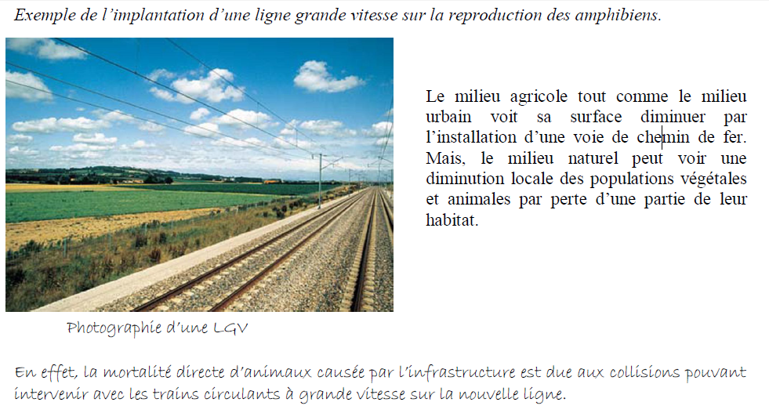
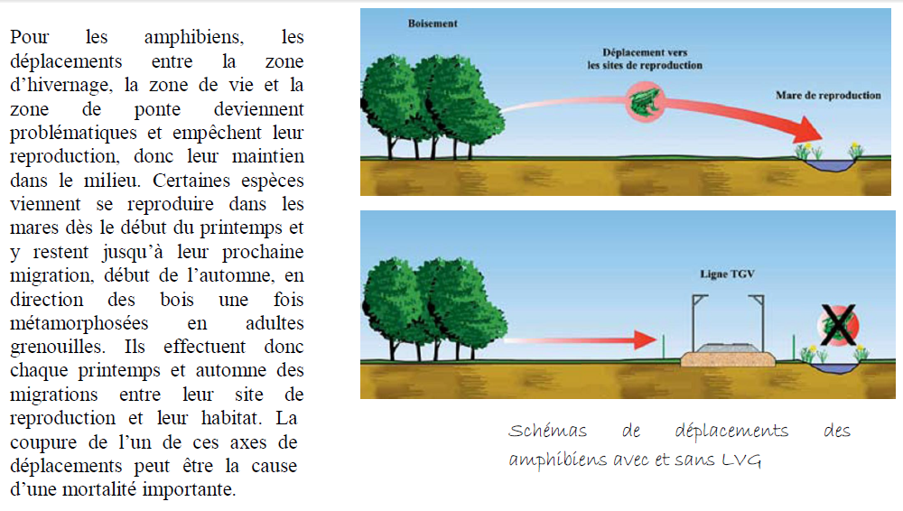
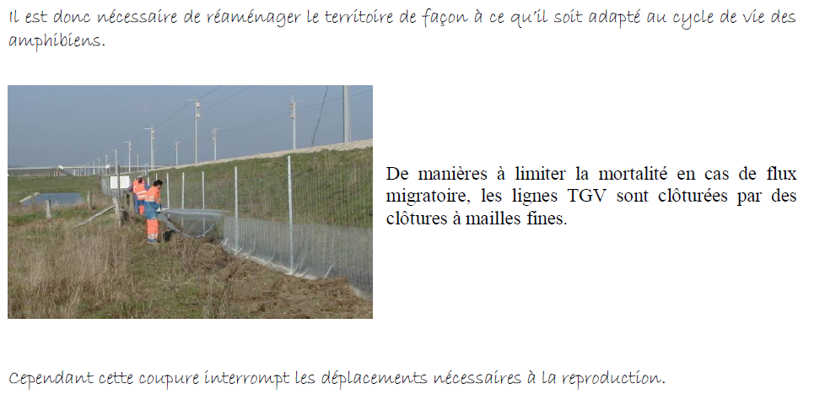
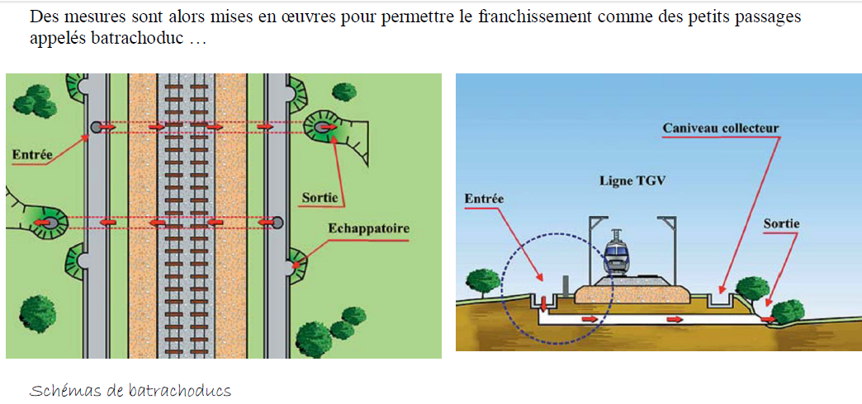
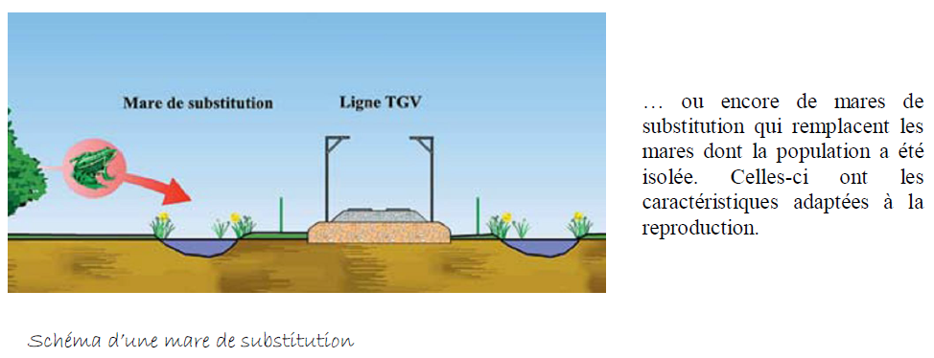
VOCABULAIRE :
- Pérennité : maintien d’une espèce dans un milieu.
- Biodiversité : nombre totale d’espèces vivantes différentes dans un même milieu. La biodiversité fournit tout l’oxygène que nous consommons, tout ce que nous mangeons (cultures, bétails, poissons…). Elle contribue à l’épuration et au cycle de l’eau. Elle fournit des fibres pour l’habillement, du bois-énergie pour le chauffage, la construction d’habitations, la papeterie. Elle produit ou inspire des médicaments…

